БУХСОФТ ПРЕДПРИЯТИЕ ЧАСТЬ 5

УЧЕТ ПРОДАЖ В ОПТОВОЙ ТОРГОВЛЕ
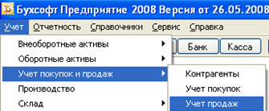

Есть два варианта открытия Журнала учета продаж – Меню и кнопка «Продажи». Эффект один.

ОТГРУЗКА
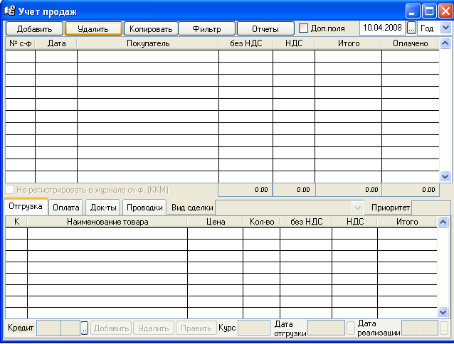
Очевидна практически полная аналогия между журналами покупок и продаж. Работа тоже не отличается.

Рассмотрим простейший вариант (без учета транспортировки, возвратов, нарушений количества, качества, комплектности). Продадим 400 диванов, находящихся на складе временного хранения.

Работу начинаем с верхнего поля, которое напрямую связано с контрагентами и договорами. Используем кнопку «Добавить».

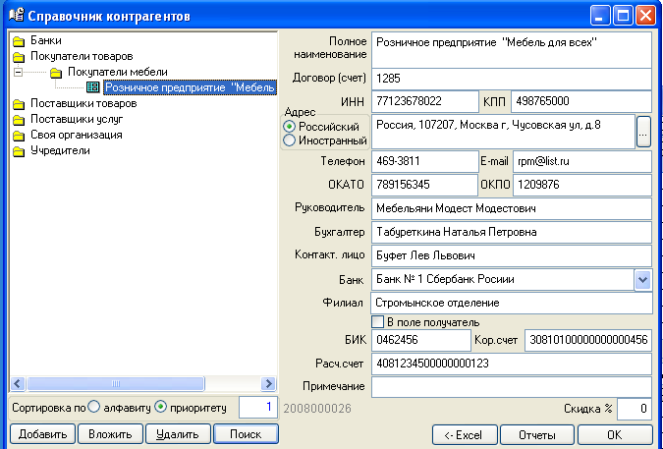

Заполним реквизиты покупателя и кнопкой ОК выберем его.

Далее используем счет «Кредит» нижнего поля (41.1) Для списания товара и кнопку «Добавить» для выбора товара.

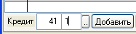
Откроется Справочник товара, в котором заполним количество и отпускную (продажную) цену диванов. Кнопкой «Склад» выберем склад и укажем расход.

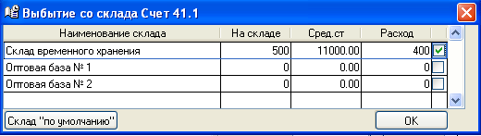

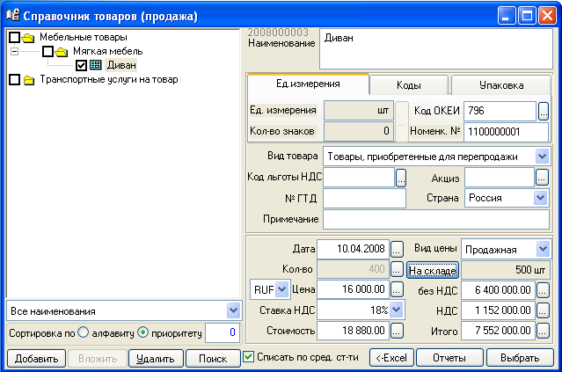
Используем кнопку «Выбрать».

Произошел перенос информации в нижнее поле.

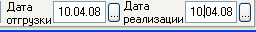
Активизируем дату отгрузки и дату реализации. Так как Договор купли – продажи не содержит особых условий – даты одинаковы.

Маленькая хитрость: Если просто щелкнуть по полю «Дата…» произойдет перенос даты из Справочника товаров (расход).

Напомним, что в этой программе проводки становятся выполненными (видимыми) после активизации дат.

ПРОВОДКИ

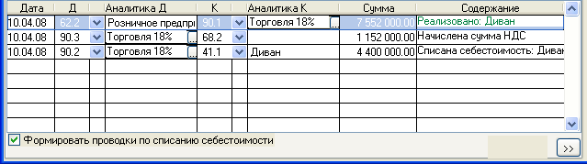
Обратите внимание на возможность аналитики «Вид деятельности». Стоит щелкнуть по «боксику» «Торговля 18%», как открывается Справочник видов деятельности. Из этого справочника можно выбрать иной вид деятельности, что особенно важно при многопрофильной деятельности.

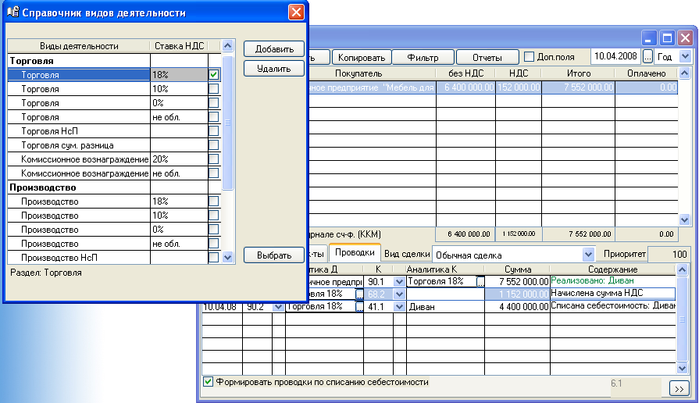

ДОКУМЕНТЫ

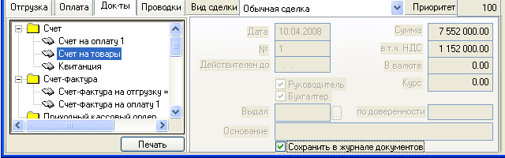

Работает закладка «Документы». Щелчок по документу «Счет на товары» автоматически заполняет рабочее поле. Кнопка «Печать» выводит документ в Excel с последующими возможностями коррекции и печати.

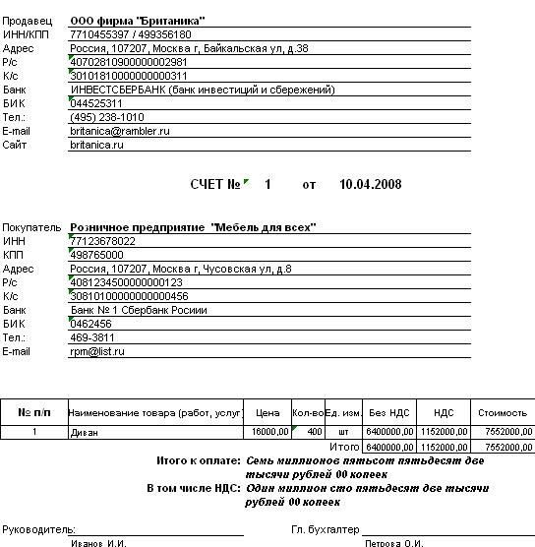

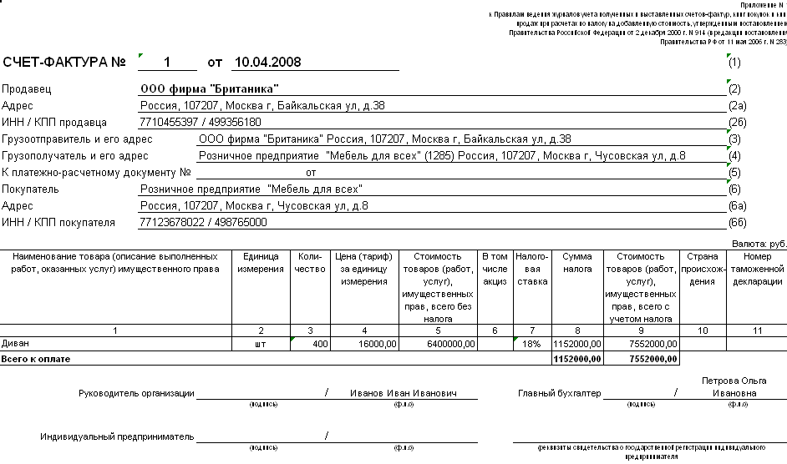

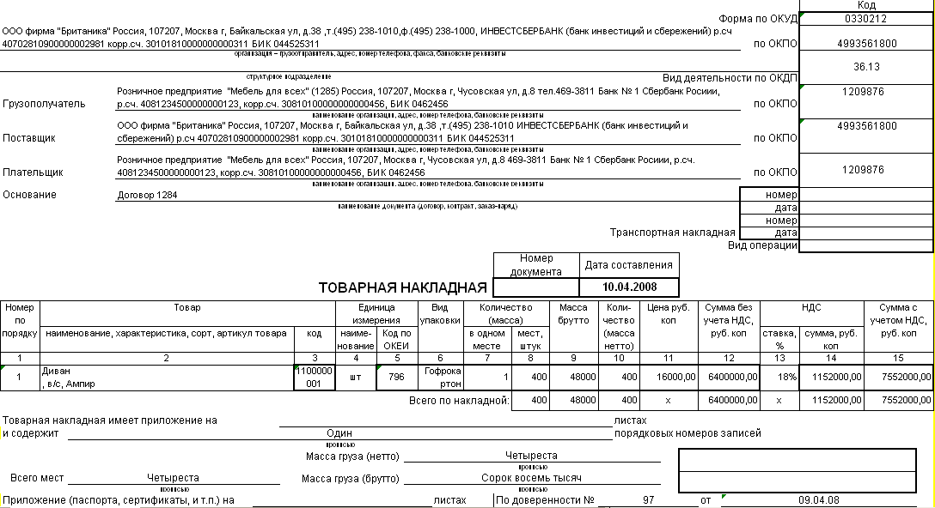

ОПЛАТА
Отличий от покупок нет. Просто счет 51.1 проходит по Дебету.

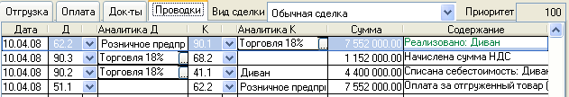

КОНТРОЛЬ

СКЛАД
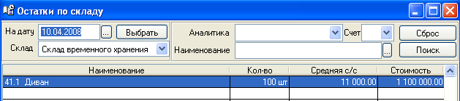

БАНК

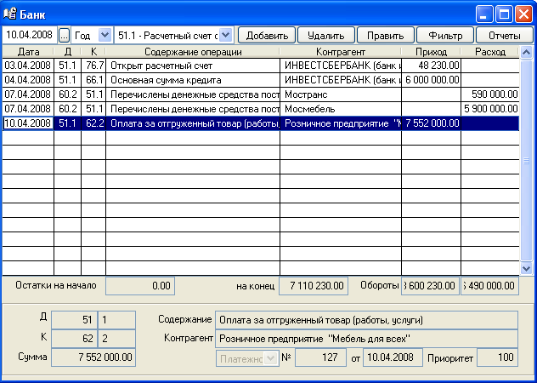

БУХСОФТ ПРЕДПРИЯТИЕ ЧАСТЬ 5 1
УЧЕТ ПРОДАЖ В ОПТОВОЙ ТОРГОВЛЕ 1
ОТГРУЗКА 1
ПРОВОДКИ 4
ДОКУМЕНТЫ 5
ОПЛАТА 7
КОНТРОЛЬ 7
СКЛАД 7
БАНК 8

